# Hygiène bucco-dentaire

# Le brossage des dents – Guide enseignant (GE6)



## Liens avec le programme national (B.O. n°31 du 30 juillet 2020)

Cycle 2 : Cycle des apprentissages fondamentaux

Questionner le monde

* Reconnaître des comportements favorables à la santé ;
* Mettre en œuvre et apprécier quelques règles d’hygiène de vie : habitudes quotidiennes de propreté (dents, mains, corps).

Cycles 2 et 3 :

Parcours éducatif de santé

Éducation morale et civique

* Soin du corps, de l’environnement immédiat et plus lointain.

## Matériel nécessaire

* Une fiche DTE2 pour chaque élève
* Une fiche DCE2 imprimée en grand format (A2)

## Introduction

Expliquez à vos élèves comment l’acide attaque les dents grâce aux exemples de la présentation PowerPoint, et l’intérêt du brossage des dents.

Vous pouvez également leur diffuser <https://www.youtube.com/watch?v=spdFjMfWakk>la vidéo de l’Union Française pour la santé bucco-Dentaire (UFSBD)

## Déroulement

* Distribuer une fiche DTE2 à chaque élève.
* Pendant une semaine, chaque élève remplit le DTE2 en indiquant le nombre de fois qu’il se lave les dents par jour.
* En classe, chaque élève indique le nombre total de brossages qu’il a réalisé en une semaine sur un bout de papier, de manière anonyme.
* Ces papiers seront récupérés et les totaux additionnés.
* En utilisant une gommette pour 10 brossages de dents, indiquez le total de la classe sur le document DCE2. Il peut être intéressant de comparer ce chiffre ou nombre total de brossage qu’il aurait fallu effectuer (à raison de 2 brossages par jour).



Exemple :

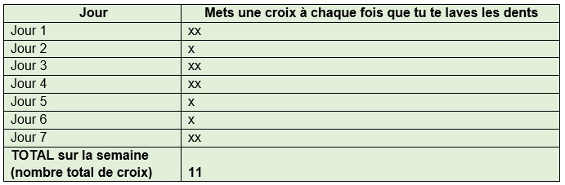

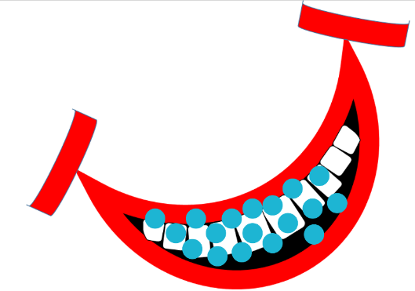

Si les 30 élèves d'une classe ont tous un total de 10 brossages de dents par semaine (5 jours), le total de la classe sera de 300. Il faudra donc coller 30 gommettes bleues sur le document DCE2.

* Il peut être intéressant de remontrer [la vidéo sur le brossage des dents](https://www.youtube.com/watch?v=spdFjMfWakk).
* Discutez avec les élèves des différences entre leur hygiène buccale et ce que montre la vidéo, et des changements qu'ils pourraient apporter pour garder des dents saines et éviter les caries. Par exemple, comment peuvent-ils faire pour se rappeler de se laver les dents ?

**Message-clés concernant l'hygiène bucco-dentaire**

* Les dents doivent être brossées dès l’apparition des premières dents (entre 6 et 9 mois).
* Le brossage des dents doit être fait par un adulte jusqu'aux 7 ans de l'enfant ou quand il sera capable de le faire correctement.
* Il faut se brosser les dents avec du dentifrice au fluor adapté à l’âge avant d'aller dormir et le matin après le petit-déjeuner, donc 2 fois par jour pendant 2 minutes.
* Après s’être brossé les dents, cracher le dentifrice sans l’avaler.
* Ne pas rincer la bouche à l’eau directement après le brossage permet de favoriser l’action locale sur les dents du fluor contenu dans le dentifrice.